==> Funções diferentes:

1) ifnull: 

2) Length: 

3) Lower: Traz em letras minúsculas

4) Upper: Traz em letras maiúsculas

5) SUBSTR: 

-Traz n2 letras a partir da n1;

6) REPLACE (oquebuscar, substituir com)

-> Trabalhando com transações:

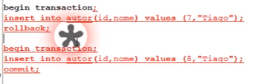

* INNER JOIN: Não mostra o resultado se um dos campos for nulo.
* OUTER JOIN: Mostra mesmo que o campo seja nulo

==> Gatilhos: Eventos disparados com INSERT, DELETE ou UPDATE; Podem ser executadas BEFORE ou AFTER da mudança.

